《忆山河》策令玩法介绍
一、系统概述
策令是《忆山河》中最重要的行动资源之一，用于执行各种发展指令。合理规划策令的使用，是游戏中后期快速发展的关键。
策令系统在游戏中的定位：
· 核心资源：策令直接影响资源获取速度和领土发展效率
· 战略要素：策令分配体现玩家的发展策略和优先级判断
· 时间博弈：策令有上限限制，如何高效利用是核心玩法
二、策令获取方式
2.1 自动恢复
策令每小时自动恢复1点，上限为30个。这是最主要的策令来源，需要玩家注意及时消耗，避免达到上限后浪费恢复。
2.2 购买获取
玩家可以通过消耗银币购买策令，是补充策令的重要途径。

点击图片可查看完整电子表格
三、策令主要用途详解
策令有9大核心用途，涵盖了资源获取、领土建设、军事部署等多个方面。
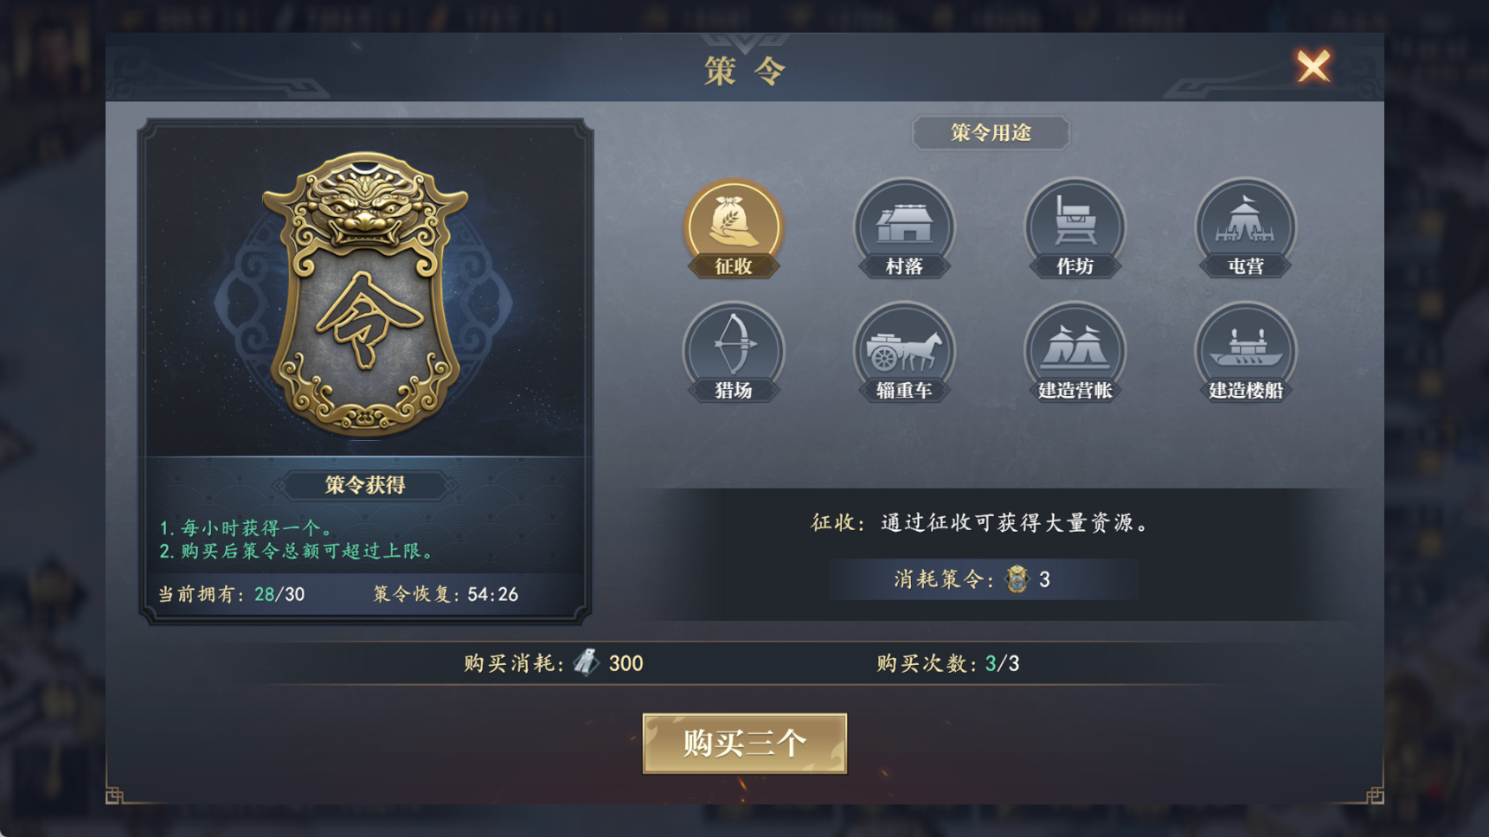

以下是各项用途的详细说明：
3.1 征收（消耗3点策令）
征收是获取资源最直接的方式。点击已占领的资源领地，选择征收即可执行。

点击图片可查看完整电子表格
实用技巧：选择政治属性最高的英雄进行征收，可显著提升资源获取效率。
3.2 特殊建筑系统
在高级领地上可以建造特殊建筑，每种建筑都有独特功能。注意：建造后会失去该领地的原始资源产量。
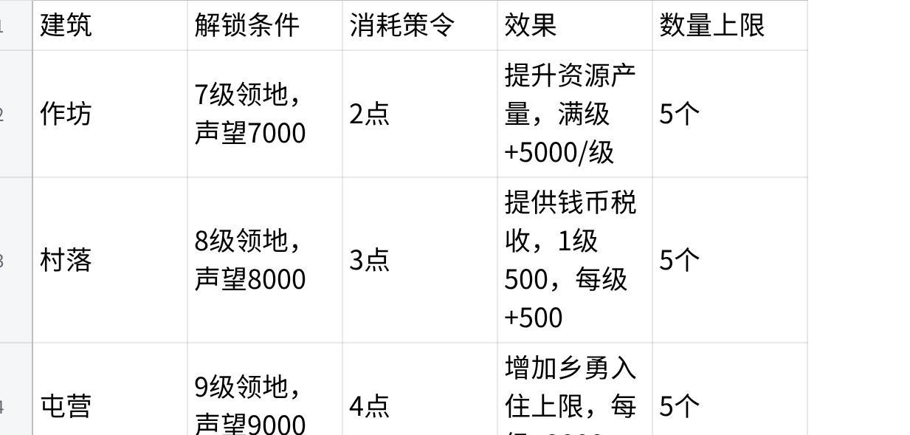
点击图片可查看完整电子表格
注意：建造特殊建筑还需要消耗木材、精铁、石料各25000，耗时5小时。每种建筑满级为5级。
3.3 军事用途
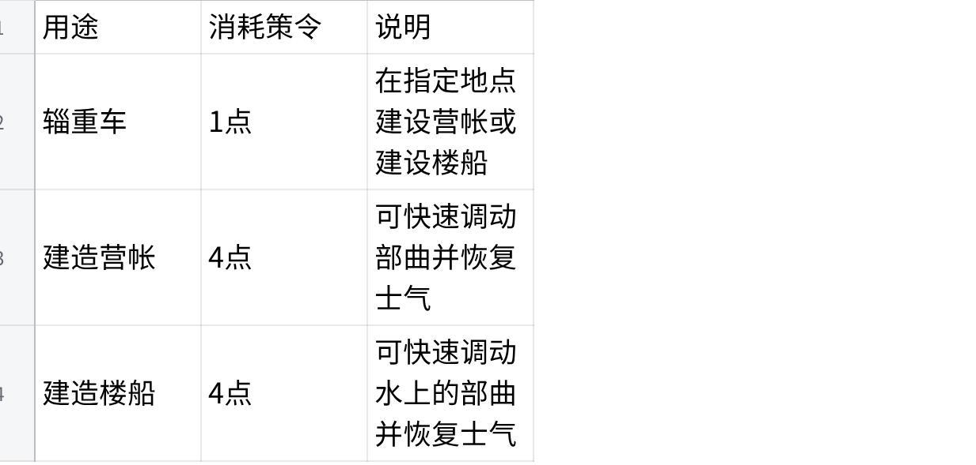
点击图片可查看完整电子表格
军事用途建议：营帐和楼船是远征和跨河作战的关键设施，建议提前规划建造。
四、进阶技巧与策略
4.1 策令使用优先级
按照优先级合理分配策令：
1.征收（急需资源时）- 立即获取资源，解决燃眉之急
2.特殊建筑升级 - 长期收益，尤其是猎场获取碎片
3.军事建设 - 根据战略需要安排
4.2 时间管理技巧
· 上线即清：上线后优先消耗策令，防止达到上限浪费恢复
4.3 建筑升级顺序建议
推荐升级顺序（因发展阶段而异）：
前期：作坊 → 村落（稳定资源收入）
中期：屯营（提升兵力上限）
后期：猎场（获取英雄碎片）
4.4 资源效率计算
计算不同用途的策令收益比：

点击图片可查看完整电子表格

五、常见误区与纠正
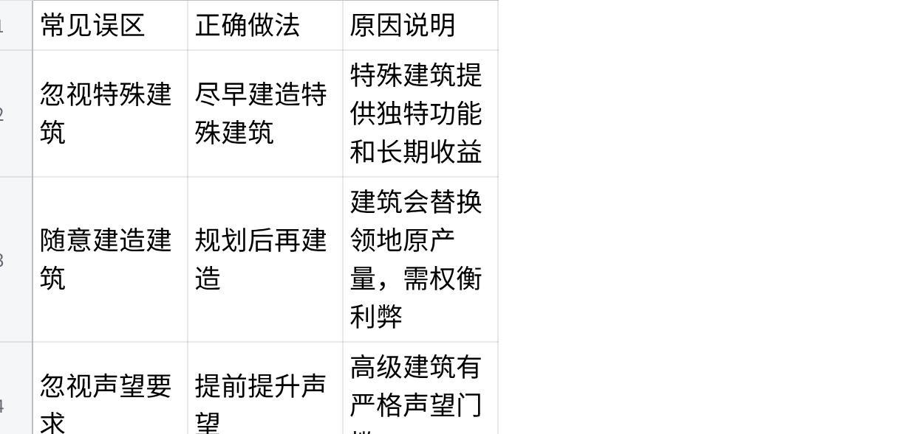
点击图片可查看完整电子表格

六、系统联动建议
6.1 与英雄系统联动
· 征收时派遣政治属性高的英雄，提升资源获取量
· 猎场狩猎获取英雄碎片，用于武将升星
6.2 与声望系统联动
· 提升声望解锁更高级的特殊建筑
· 规划声望提升路线，提前达到建筑解锁要求
6.3 与军事系统联动
· 屯营提升乡勇上限，增强军事力量
· 营帐和楼船建设为远征和跨河作战提供支持
6.4 与联盟系统联动
· 联盟领地内的设施共享，合理分配建造任务
· 集体行动时提前布置营帐，提升集结效率
记住：策令上限固定，但策略无限。合理规划，持续优化，才能在《忆山河》中走得更远！

